Министерство образования и науки Российской федерации

РГУ нефти и газа (НИУ) имени И.М. Губкина

**Лабораторная работа №4 по предмету**

**«Языки программирования»**

Выполнил студент

группы КФ-22-02

Муртазин К.Э.

Проверил профессор

Кафедры безопасности информационных технологий

Корнеев Н.В.

Москва, 2023

Цель работы: использование оператора ветвления SWITCH

Задача: Оператор SWITCH является обобщением оператора IF и даёт возможность выполнить одно из нескольких действий в зависимости от значения выражения. В качестве примера использования оператора SWITCH разрабатывается программа, которая переводит вес из фунтов в килограммы, учитывая, что в разных странах фунт “весит” по-разному. В диалоговом окне программы, демонстрируемой преподавателем, для выбора страны используется список. Результат работы программы демонстрируется преподавателю.

Описание алгоритма:

1. Пользователь вводит переменную, где Item_Murtazin - название страны
2. В зависимости от названия страны присваиваем переменной

koef_Murtazin значение коэффициента, действующее в стране. Если пользователь ввел "Россия", то koef_Murtazin = 0,4059, если "Англия", то koef_Murtazin = 0,4535, если "Австрия", то koef_Murtazin = 0,56, если "Италия", то koef_Murtazin = 0,3176. Если страна не входит в список перечисленных, то koef_Murtazin = 0,5

1. Ввод пользователем переменной funt_Murtazin, где funt_Murtazin - Bec в фунтах
2. Получаем результат в килограммах по формуле: result_Murtazin = funt_Murtazin * koef_Murtazin
3. Вывод result_Murtazin

Блок-схема: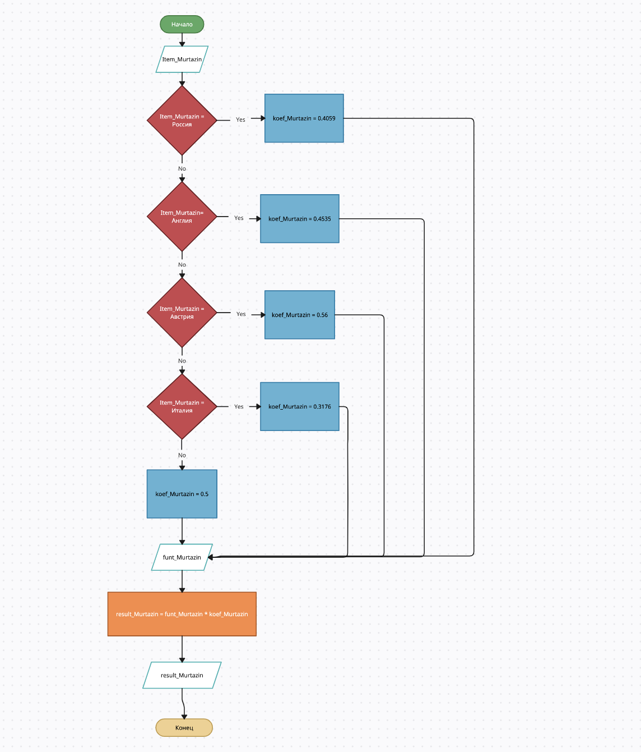

Код с комментарием: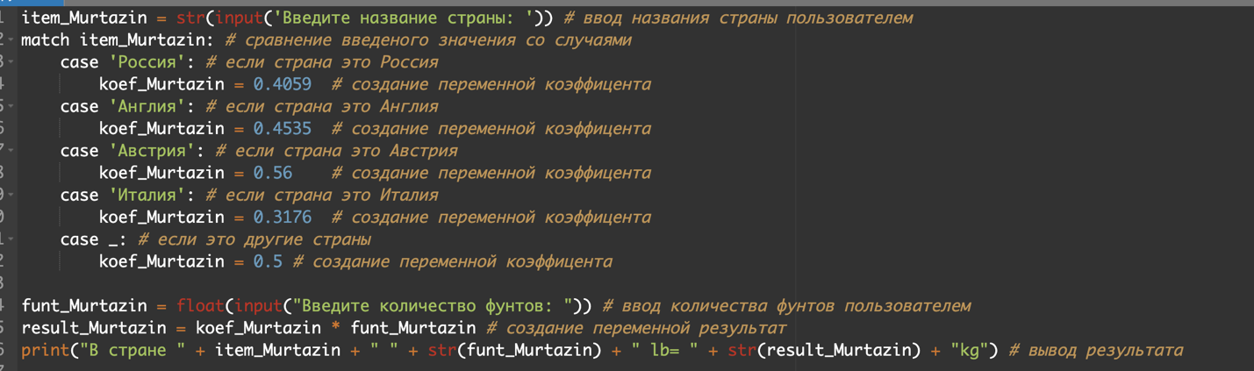

Результат:

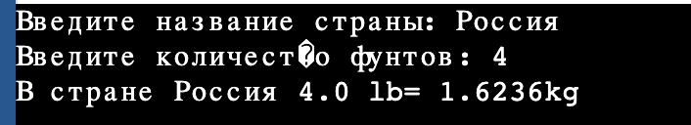

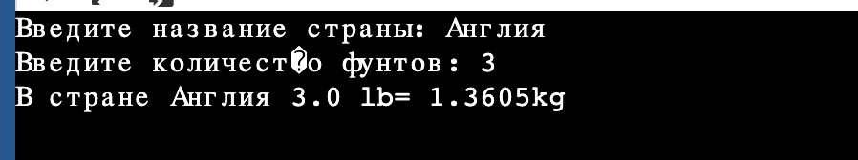

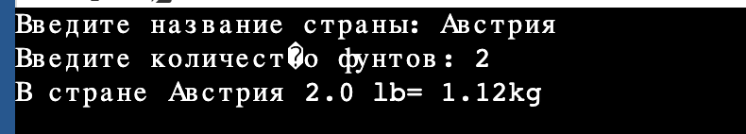

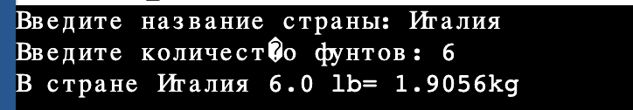

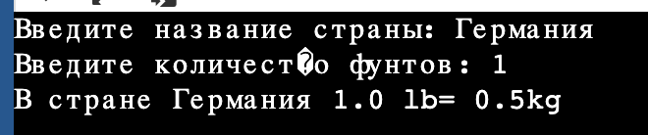

Вывод: я разработал программу посредством языка Python, позволяющую переводить вес из фунтов в килограммы, учитывая, что в разных странах фунт “весит” по-разному, с использованием оператора ветвления SWITCH

**Индивидуальное задание**

Задача: Компонент содержит фамилии нарушителей (не больше 5).

Составить программу, позволяющую узнать какой тип преступления совершил нарушитель и по какой статье

Описание алгоритма:

1. Пользователь вводит переменную, где surname - фамилия преступника
2. В зависимости от фамилии выводятся разные преступления и статьи за них. Если пользователь ввел "Иванов", то выводится "Перевозка наркотиков статья 228 УК РФ", если "Петров", то выводится "Убийство статья 105 статья УК РФ", если "Смирнов", то выводится "Получение взятки статья 290 УК РФ", если "Попов", то выводится "Дача взятки статья 291 УК РФ". Если фамилия не входит в список перечисленных, то выводится "Кража статья 158 УК РФ"

Блок-схема: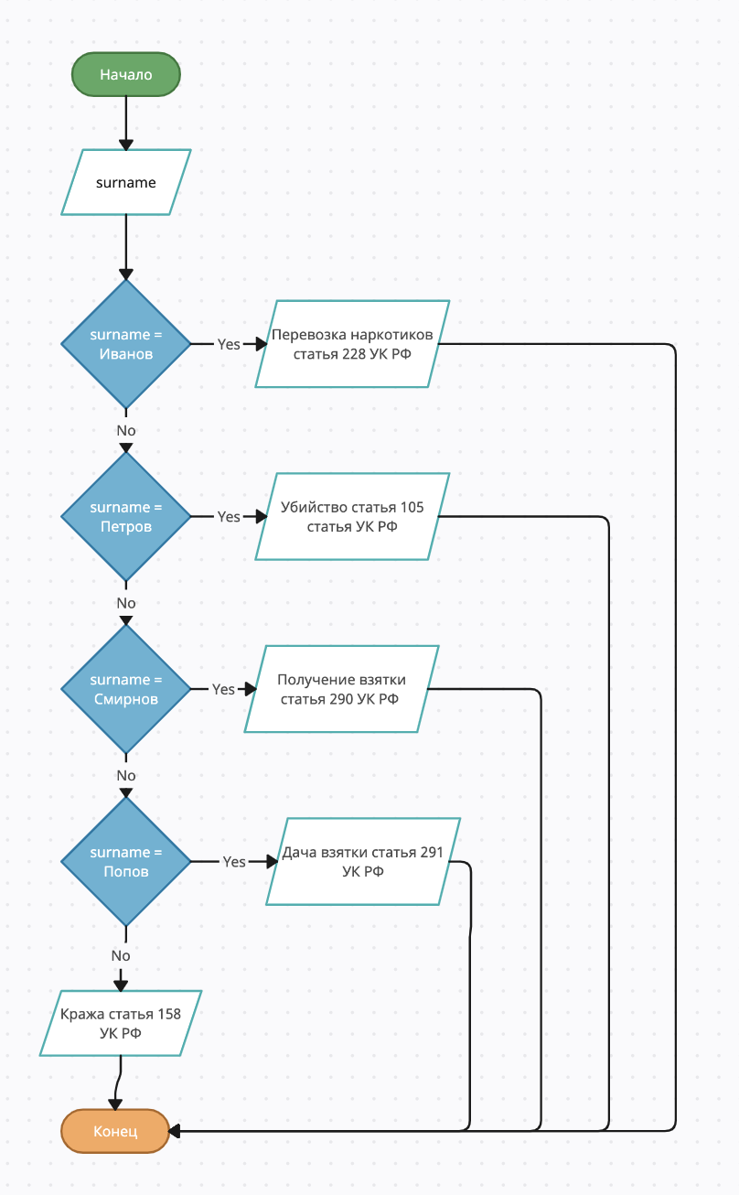

Код с комментарием: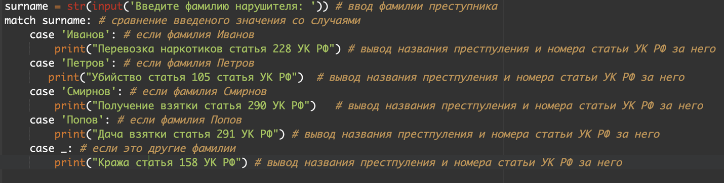

Результат: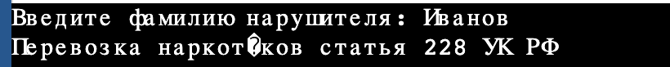

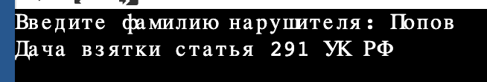

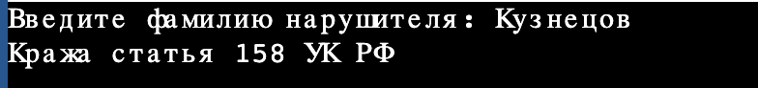

Вывод: я разработал программу посредством языка Python, позволяющую узнать какой тип преступления совершил нарушитель и по какой статье,

с использованием оператора ветвления SWITCH